授業像の変容

《教育の変わり目の時代》
◆ 令和4年度から高校における学習指導要領が全面実施となり，多くの学校で従来の授業の在り方，評価の在り方の見直しが進んでいることと思います。この新学習指導要領の姿が見える状況になった時には，本質的な捉え方よりもアクティブ・ラーニング論議が盛んに行われ，その後，Society5.0を展望しつつ働き方改革と並行しながらコロナ感染対応，一人一台端末整備・オンライン授業などの対応を経て，「令和の日本型学校教育」の考え方のもとでの「個別最適な学びと協働的な学びの実現」が目指される状況となっています。
◆ こうした大きな動きについては，少し前に〔◇村上のページ＞★見方・捉え方＞【15】《質》の大転換〕という記事を掲載していますので，ここでは，そうした状況の中での「これからの高校の授業の在り方」についての，現段階でのイメージを文字化してみることとしました。

《授業像の変容》
◆ 次の図は，授業の場面などでの「言葉遣い」の中に現れる「教師と生徒の関係性」の捉え違えに起因する違和感について述べた記事（◇〔番外編〕＞★日々のこと＞【2】言葉の違和感）で用いたものを少し整え直したものです。
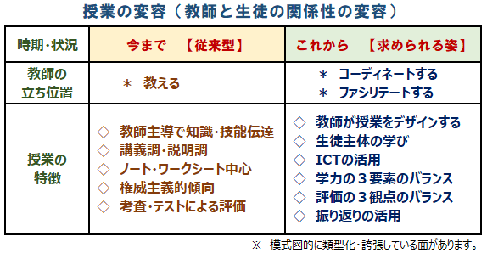

◆ 今回の学習指導要領に関わる動きの中で，根幹的な大きな影響は，結果的に授業における教師の「立ち位置」自体が変容することになるということだと捉えています。明治時代に成立した近代教育制度に淵源を有する現在までの授業観の根幹にあった《授業＝専門的な知識・技能を有する教師が，その内容を生徒に教える（教え込む）》という構図そのものが変容せざるを得ない状況だと思っています。まさに「歴史的な局面」だと捉えても良いと思っています。

《授業における教師の「立ち位置」の変容》
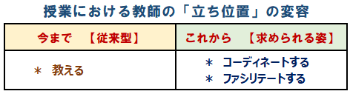
◆ 新学習指導要領によって求めら
れるこれからの授業について，次に述
べる方法・考え方に基づいて工夫・改
善を積み重ねることになると，授業の
在り方がこれまでと大きく変容するとと
もに，教師の「立ち位置」自体も大き
く変容することになると思っています。従来型の授業の基本にあった「教科・科目の専門的な知識・技能を教える」ことは授業を通しての学びの基本的要素として維持される面がありつつも，また「知識・技能の確実な定着」自体がとても大事な要素であることも変わりませんが，そのことを生徒の側から捉えると，「教師から教えてもらう」のではなく，自らの主体的（積極的・能動的）な《学びの活動》によってその教科・科目の知識・技能を身に付けることが想定されているということであり，実際的な動きもこうした構図が機能し始めると思っています。
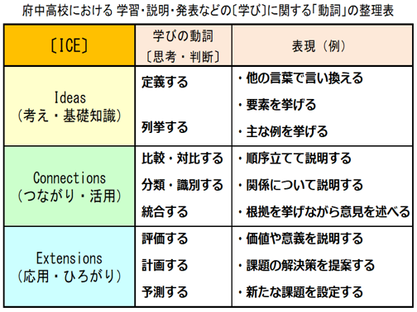
◆ 授業における《学びの活動》につい
ては，村上が関わっていました府中高
校では，ICEモデルの考え方に基づい
て右図のように，「学びに関する動詞」
に着目して位置付けていました。思考
活動と表現活動による《学びの活動》
の意味・意義を生徒と教員が授業素
材を通して共有することにより，知識・
技能の定着が図られたり，思考・判
断が深められたり，表現することを通
して相互活動が活発になる授業風景
が「普通の姿」になっていました。
◆ 授業において，協働的な学びの
形態も含めて，生徒が思考活動と
表現活動に取り組む場面をどのように設けたり関連づけたりするかということが，より深い学びに繋がることになるのかということを軸に授業を組み立てることが《教師が授業をデザインする》ことだと捉えていますし，そうした授業を実際に実施・展開する教師の役割は，コーディネートすることであったりファシリテートすることだと思っています。

《授業の組み立て方》
◆ 「授業の組み立て方」については，この〔◇カリ・マネ＞★授業の組み立て方〕全体で扱っていますので，ここでは《授業の変容》という視点から従来型の授業との違いを中心に私見を述べておくこととします。高校生を《主体的に学びに取り組む主役》として位置付けることが大事になります。
◆ 授業の目的・目標について「資質・能力の育成」の観点も位置付けて，生徒と共有することが必須

◎ この授業で，どのような力を身に付けることが求められているかについて生徒と共有
◇ 「育てたい資質・能力のマスタールーブリック」と教科・科目との関連付け
⇒ 年間授業計画・単元授業計画などと「資質・能力」を関連づけることが必須
◇ 学習指導要領の基本的な三本柱である《何ができるようになるか，何を学ぶか，
どのように学ぶか》の構図を生徒と共有するとともに，《育成を目指す資質・能力
の三つの柱〔学力の3要素〕》についても《学びの構造》として生徒と共有しておく
ことが大事

◆ 年間授業計画・単元授業計画を立てる時に，「評価計画」も一体的に立てておくことが必須

◎ 授業計画と評価計画自体を生徒と共有しておくことも必須（シラバスの充実）
◇ 観点別評価の意義と考え方・方法の共有
⇒ 「評価」を生徒自身が《学びの成長》に転化できるようにすることが基本
◇ 「振り返りシート」の自己評価の活用
⇒ 蓄積した「振り返りシートのまとまり」を自己評価する「〔振り返り〕の振り返り」
◇ 生徒相互の「相互評価」の活用

◆ 学習ツールとしてのICT機器・端末機器の積極的活用の重要性

◎ 生徒の「発信情報（気付き・意見・考え）」を授業に活用する視点が大事
◇ ネット情報をもとにした調べ学習・情報収集では，「比較と根拠」の重視
◇ 「発信情報（気付き・意見・考え）」は，自分の言葉で行うのが原則
◇ 生徒個々人の「発信情報（気付き・意見・考え）」の活用だけでなく，学習
集団全体の特徴・傾向なども活用する

《まとめ的に》
◆ 私が接してきた多くの教員の中には，ICT機器・端末機器に対して強い苦手意識を持っていた人も少なからずいたように思っています。単なる道具・授業ツールでありながらも，今までのように授業の中で「比率の低い要素」であった状況から，生徒全員が端末を活用することを前提とする授業の状況になってくると，否応なく活用するしかない状況になりつつあると思っています。さてこそ，本人努力と周りの支援が大事になる局面だと思っています。
◆ 広島県における「学びの変革」の取り組みから新学習指導要領の全面実施への取り組みを通して，私自身が幾度も接してきたコメントの中に，「そうした取組は，進学校などの生徒を主な対象としていて，教科の学習が苦手な自校の生徒には難しい・・」という類のものが多くありました。生徒の成長の捉え方，社会人として必要な資質・能力の育成の視点などから生徒の《学びの構造》を捉え直してみる視点や，「高等学校への入学を許可した」責務も含めて，これからの授業像・「学びを通しての成長の姿」などをイメージしていただきたいと願っています。
◆ ICT対応以上に「難物」になる可能性があるのが，授業における教師の「立ち位置」そのものの変容が迫られていることへの対応の在り方だと思っています。もしかすると，教師本人の「自己有用感・自己肯定感」そのものにも影響を与え得る可能性があるように感じています。教科の授業だけでなく，進路指導の指導スタンス，生徒指導の場面における指導スタンスなど，場合によれば「毅然とした指導」が求められる場面で，どのような指導論理・指導軸に基づいた実践を行うのが《生徒を育てる》ことに繋がるのか・・・《教師としての研鑽》が続くことになると思っています。
（令和３年８月29日）

